Vigenere (Polyalphabetic)
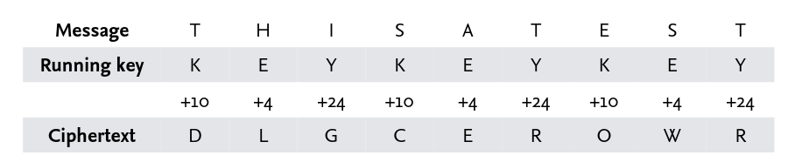
Caesar cipher
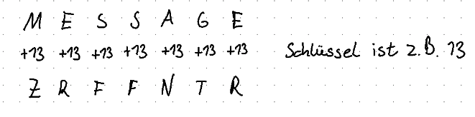
- Keyspace sehr sehr klein

monoalphabetic
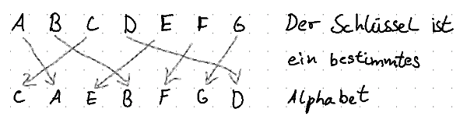
-Zeichenfrequenzen bleiben erhalten
-größerer Keyspace

Stream cipher
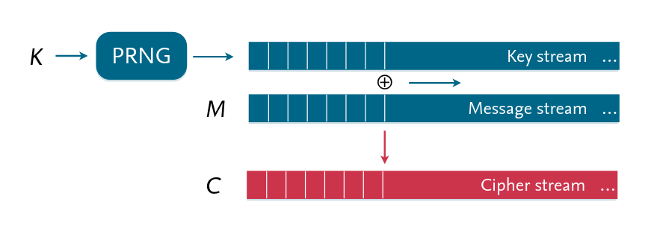
Electronic Code Book (ECB)
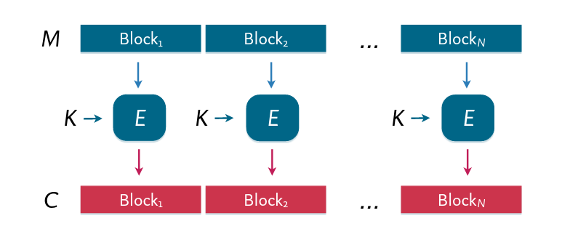
-vulnerable to known plaintext and replay attacks

Cipher-Block Chaining (CBC)
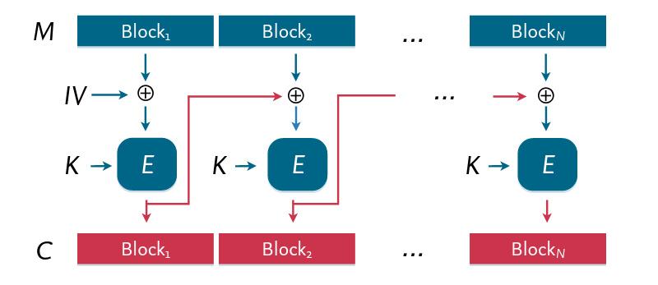
-Chaining of cipher blocks using XOR operator
-(Largely) resistant against known-plaintext and replay

Counter Mode (CTR)
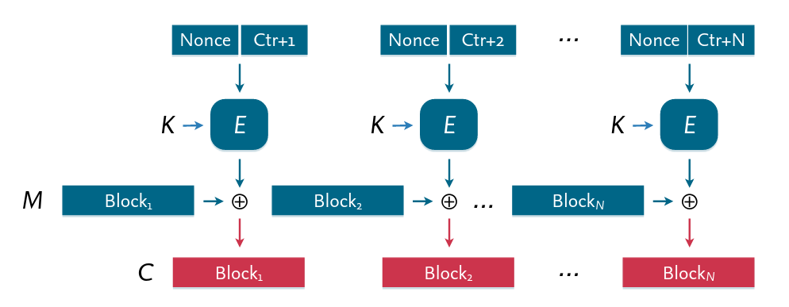
-Auch als Stream-cipher benutzbar (bei ausreichend vorberechnung von encrypteter Nonce+Ctr)
-gut parallelisierbar (keine abhängigkeit zum vorherigen block)
-erneute Übertragen einfach möglich (mit Counter zurück gehen)
-keine Replay Attack möglich

